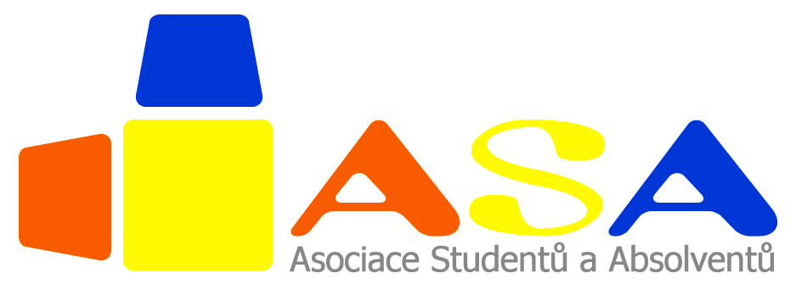

Tisková zpráva

Datum  Kontakt | 12. února 2020  Ing. Jakub Hořický, ředitel studie TOP Zaměstnavatelé  tel.: +420 724 374 264  e-mail: reditel@topzamestnavatele.cz
Počet stran | 3
Studie TOP Zaměstnavatelé 2020: Skupina ČEZ je opět nejžádanějším zaměstnavatelem vysokoškoláků

12. února 2020 – Známe TOP Zaměstnavatele 2020. V již 9. ročníku této prestižní studie hlasovalo 11 491 studentů českých vysokých škol. JASNOU VOLBOU, tedy vítězem napříč obory, je pro české vysokoškoláky Skupina ČEZ. Nejlepší technici chtějí pracovat ve Skupině ČEZ, právníci v advokátní kanceláři HAVEL & PARTNERS, ekonomové ve společnosti KPMG a lékaři & farmaceuti ve společnosti Zentiva. SKOKANEM ROKU se stala společnost Kiwi.com.

„Mezi umístěnými společnostmi na prvních místech není ani letos příliš změn a překvapení, můžeme tedy konstatovat, že TOP 5 v každé oborové kategorii je poměrně stabilní. Je zřejmé, že na českém trhu dominují silné značky, které jsou atraktivní nejen pro své zákazníky, ale zejména pro své budoucí zaměstnance. Nejsilnější pozici JASNÉ VOLBY letos získala Skupina ČEZ a je tedy z našeho pohledu jednou z nejstabilnějších zaměstnavatelských značek na českém trhu. Kromě stálic mezi vítězi a umístěnými na bedně se letos objevuje rostoucí trend českých IT zaměstnavatelů, kteří posilují v mezinárodní konkurenci.“ řekl k výsledkům Jakub Hořický, ředitel studie TOP Zaměstnavatelé.

„Nejžádanější firmy na trhu se sice potýkají s historicky nejnižší nezaměstnaností, ale i tak si mohou mezi talentovanými uchazeči vybírat, podmínkou ale je, že je dokáží zaplatit. Růst očekávaných nástupních mezd absolventů VŠ tedy není překvapením. Tři čtvrtiny z nich očekávají, že si po získání vysokoškolského diplomu vydělají až 40 000 Kč hrubého měsíčně. To oproti loňsku činí opět nárůst zhruba o 10 %,“ dodává Hořický.

„Spolupráci s vybranými vysokými školami se věnujeme už více než 10 let s cílem přesvědčit studenty o tom, že Skupina ČEZ je ideální volbou ve chvíli, kdy se budou rozhodovat, kam pokračovat po skončení studia. Úspěch v anketě TOP Zaměstnavatelé je pro nás příjemnou odměnou za množství energie, kterou do naší práce investujeme, a máme z něj obrovskou radost. Chtěli bychom proto moc poděkovat všem, kteří pro značku Skupina ČEZ hlasovali, a věříme, že je budeme moci v budoucnu přivítat jako naše nové kolegy a kolegyně,“ okomentoval výsledky Martin Máca, Vedoucí útvaru strategický nábor ve Skupině ČEZ.

Speciální kategorie |  |  | JASNÁ VOLBA – Skupina ČEZ
PRÁVNÍK | HAVEL & PARTNERS |  | Ocenění za absolutně nejvíce hlasů bez ohledu na obor studia a studijní zaměření
TECHNIK | Skupina ČEZ |  | SKOKAN ROKU – Kiwi.com
EKONOM | KPMG Česká republika |  | Ocenění za největší posun v hodnocení, výsledky hlasování všech 11 491 respondentů bez ohledu na studijní zaměření a studijní výsledky
FARMACEUT & LÉKAŘ | Zentiva

Tabulka: výsledky hlasování studentů s nejlepšími studijními výsledky dle studijního zaměření
Žebříček TOP zaměstnavatelů oborových kategorií sestavený 11 491 vysokoškoláky.
Oborová kategorie | 1. místo | 2. místo | 3. místo | 4. místo | 5. místo
Advokátní kancelář | HAVEL & PARTNERS | AK Brož & Sokol & Novák | Dentons | Allen & Overy | PRK Partners
 | 1. místo | 2. místo | 3. místo | 4. místo | 5. místo
Automobilový & Strojírenský průmysl | ŠKODA AUTO | Siemens, s.r.o. | Hyundai Motor Manufacturing Czech | ŠKODA TRANSPORTATION a.s. | Bosch
 | 6. místo | 7. místo | 8. místo | 9. místo | 10. místo
 | Honeywell Česká republika | ABB Česká republika | Valeo | Continental Automotive Czech Republic s.r.o. | GE Aviation Czech
 | 1. místo | 2. místo | 3. místo | 4. místo | 5. místo
Bankovnictví & Investice | Komerční banka | Česká spořitelna | ČSOB | Air Bank | MONETA Money Bank
 | 1. místo | 2. místo | 3. místo | 4. místo | 5. místo
Energetika & Plynárenství & Petrochemický průmysl | Skupina ČEZ | skupina Unipetrol | E.ON Česká republika,  s. r. o. | ČEPS | BOHEMIA ENERGY entity s.r.o.
 | 1. místo | 2. místo | 3. místo | 4. místo | 5. místo
Informační technologie | Seznam.cz, a.s. | Avast | Microsoft | IBM Česká republika | Kiwi.com
 | 6. místo | 7. místo | 8. místo | 9. místo | 10. místo
 | TietoEVRY Czech Republic | Red Hat Czech s.r.o. | Unicorn | SAP | CGI IT Czech Republic s.r.o
 | 1. místo | 2. místo | 3. místo | 4. místo | 5. místo
Obchod | IKEA Česká republika | Lidl Česká republika v.o.s. | Alza.cz, a. s. | Kaufland Česká republika v.o.s. | MAKRO Cash & Carry
 | 1. místo | 2. místo | 3. místo | 4. místo | 5. místo
Pojišťovnictví | Generali Česká pojišťovna | Allianz pojišťovna | Všeobecná zdravotní pojišťovna České republiky | Kooperativa pojišťovna, a.s., Vienna Insurance Group | NN Group
 | 1. místo | 2. místo | 3. místo | 4. místo | 5. místo
Poradenství & Audit & Daně | KPMG Česká republika | Deloitte Česká republika | EY | PwC Česká republika | The Boston Consulting Group (BCG)
 | 1. místo | 2. místo | 3. místo | 4. místo | 5. místo
Pohostinství | Starbucks | Hilton | McDonald’s ČR spol. s r.o. | Tchibo Praha, spol. s r.o. | Bageterie Boulevard
 | 1. místo | 2. místo | 3. místo | 4. místo | 5. místo
Reality & Development | Penta Real Estate | CENTRAL GROUP a.s. | Trigema a.s. | FINEP HOLDING | CBRE
 | 1. místo | 2. místo | 3. místo | 4. místo | 5. místo
Spotřebitelský průmysl | L'Oréal | Coca-Cola HBC Česko a Slovensko | Plzeňský Prazdroj | HEINEKEN Česká republika, a.s. | Nestlé Česko
Oborová kategorie | 1. místo | 2. místo | 3. místo | 4. místo | 5. místo
Stavebnictví | STRABAG | Metrostav a.s. | EUROVIA CS | Skanska | Saint-Gobain Česká republika
 | 1. místo | 2. místo | 3. místo | 4. místo | 5. místo
Telekomunikace | T-Mobile Czech Republic | Vodafone Czech Republic a. s. | O2 Czech Republic | České Radiokomunikace | ČD - Telematika a.s.
 | 1. místo | 2. místo | 3. místo | 4. místo | 5. místo
Farmacie & Zdravotnictví | Zentiva | Fakultní nemocnice v Motole | Bayer | Fakultní nemocnice Brno | Fakultní nemocnice Hradec Králové

Tabulka: výsledky hlasování všech 11 491 studentů vysokých škol v jednotlivých průmyslových odvětvích

Speciální kategorie - HR marketing
Kariérní web | ŠKODA AUTO (www.skoda-kariera.cz)
Kariérní video | Rohlík.cz (IT v Rohlíku)
LinkedIn | Lidl Česká republika v.o.s.
Instagram | Seznam.cz, a.s.
Facebook | ŠKODA AUTO (Škoda Auto Kariéra)

Tabulka: Ocenění za nejvíce získaných hlasů, výsledky hlasování všech 11 491 respondentů bez ohledu na studijní zaměření a studijní výsledky

Konec

O Asociaci studentů a absolventů

Asociace studentů a absolventů je nezisková organizace. Jejím cílem je umožnit svým členům osobnostní i profesní rozvoj díky aktivnímu zapojení do různých projektů. Předmětem činnosti je realizace projektů od prvotního nápadu, přes fázi příprav, uskutečnění, až po fázi vyhodnocení. V letošním roce oslaví Asociace 12 let své existence, a tedy více než celou dekádu znalostí, zkušeností a know-how v oblastech HR marketingu a Employer Brandingu přímo na míru trhu v České republice. Svými aktivitami za tyto roky již zasáhla stovky tisích studentů od středních škol, přes ty vysokoškolské až po absolventy a úspěšné manažery.

